B9 小学科学沈亚萍 卓越教师成长营论文获奖情况一览表
表1 省级及以上论文获奖汇总表 （注意：一篇一行）
序号 | 姓名 | 论文题目 | 获奖时间 | 评审（组织）单位 | 级别 | 获奖等第
1 | 付蓉 | 《以校家社共育做好“科学教育加法”的实践初探》 | 2024.12 | 江苏省教科院 | 省级 | 一等奖
2
3
注：指教育主管行政部门组织的评比（教育主管行政部门组织的不评等第的折半计分），其他不算，以下同。

表2 市级论文获奖汇总表 （注意：一篇一行）
序号 | 姓名 | 论文题目 | 获奖时间 | 评审（组织）单位 | 级别 | 获奖等第
1 | 毛艳洲 | 《构建科学育人课堂 培养少年社会责任——小学科学教学中培养学生社会责任感的探讨》 | 2024.11 | 常州市教育科学研究院 | 市级 | 二等奖
2 | 沈洁 | 《绿色智慧课程理念下的小学科学项目化教学实践》 | 2023.12 | 常州市教育科学研究院 | 市级 | 二等奖
3

表3 区级论文获奖汇总表 （注意：一篇一行）
序号 | 姓名 | 论文题目 | 获奖时间 | 评审（组织）单位 | 级别 | 获奖等第
1 | 谭晶星 | 《跨学科，在联系中理解本质——小学科学跨学科学习的案例研究》 | 2024.09 | 新北区教师发展中心 | 区级 | 一等奖
2 | 潘笑 | 《实验器材优化对小学科学实验教学有效性的提升作用分析》 | 2024.02 | 新北区教师发展中心 | 区级 | 一等奖
3 | 程英 | 《论指向科学思维发展的小学科学实验教学的优化路径》 | 2025.02 | 新北区教师发展中心 | 区级 | 一等奖
4 | 付蓉 | 《新时代儿童社会责任感现状调查研究》 | 2024.02 | 新北区教师发展中心 | 区级 | 二等奖
5 | 陆露 | 《指向论证思维培养的科学概念教学研究》 | 2024.02 | 新北区教师发展中心 | 区级 | 二等奖
6 | 毛艳洲 | 《指向小学生思维能力提升的教学策略研究》 | 2024.02 | 新北区教师发展中心 | 区级 | 二等奖
7 | 尤文霞 | 《循“生活”之路 达“素养”之径——小学科学实验教学中器材优化的探索》 | 2024.02 | 新北区教师发展中心 | 区级 | 二等奖
8 | 李莹 | 《指向学科融合的自然笔记教学探讨》 | 2024.02 | 新北区教师发展中心 | 区级 | 二等奖
9 | 谭晶星 | 《小学科学课堂学生答不到点上的案例研究》 | 2025.02 | 新北区教师发展中心 | 区级 | 二等奖
10 | 潘笑 | 《从科学探究到社会行动：小学科学的社会责任感价值培养》 | 2025.02 | 新北区教师发展中心 | 区级 | 二等奖
11 | 沈洁 | 《“绿色智慧”理念下的小学科学学习共同体实践研究》 | 2024.09 | 新北区教师发展中心 | 区级 | 三等奖
12 | 沈洁 | 《基于虚拟实验的小学科学实验教学探究实践》 | 2025.02 | 新北区教师发展中心 | 区级 | 三等奖
13 | 沈洁 | 《新课标下的小学科学项目化教学探究》 | 2024.02 | 新北区教师发展中心 | 区级 | 三等奖
14 | 周苏妍 | 《信息技术赋能小学科学思维型课堂》 | 2025.02 | 新北区教师发展中心 | 区级 | 三等奖

B9 佐证材料
材料1 省级及以上获奖佐证材料
序号 | 获奖证书或网上公示 | 公示链接
请与表1序号一致 | 所有图片请保证清晰，网上截图请包括评审单位 | 网上公示链接
1 | 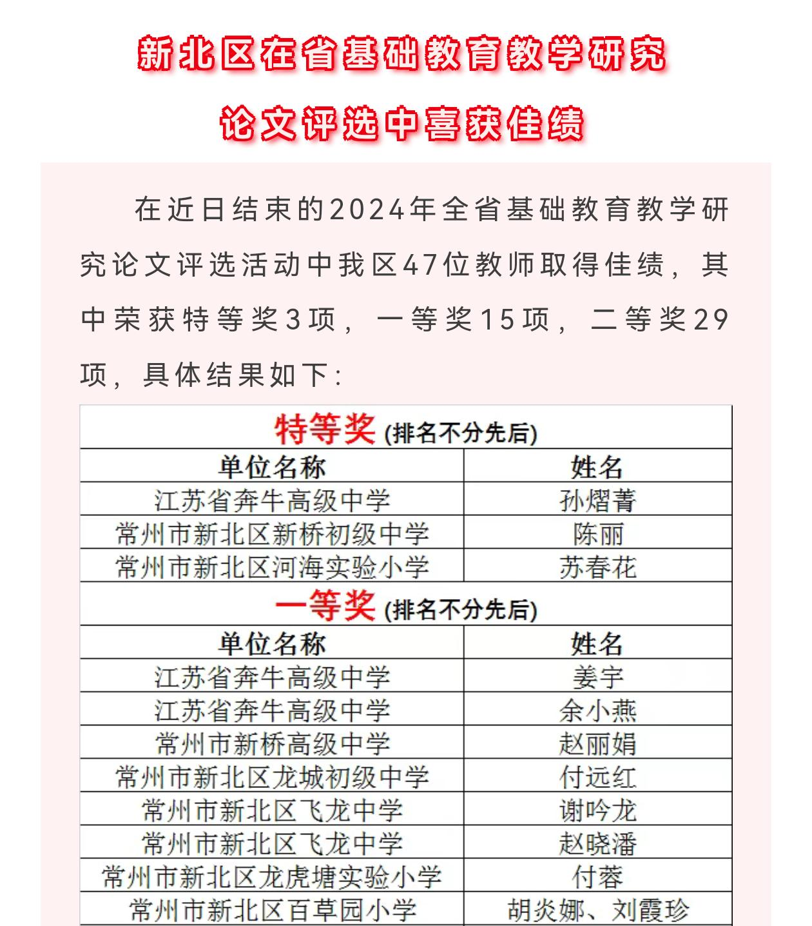 | https://mp.weixin.qq.com/s/J0t_BSE8gNWWyCB3seMnsg

材料2 市级论文获奖佐证材料
序号 | 获奖证书或网上公示 | 公示链接
请与表2序号一致 | 所有图片请保证清晰，网上截图请包括评审单位 | 网上公示链接
1 | 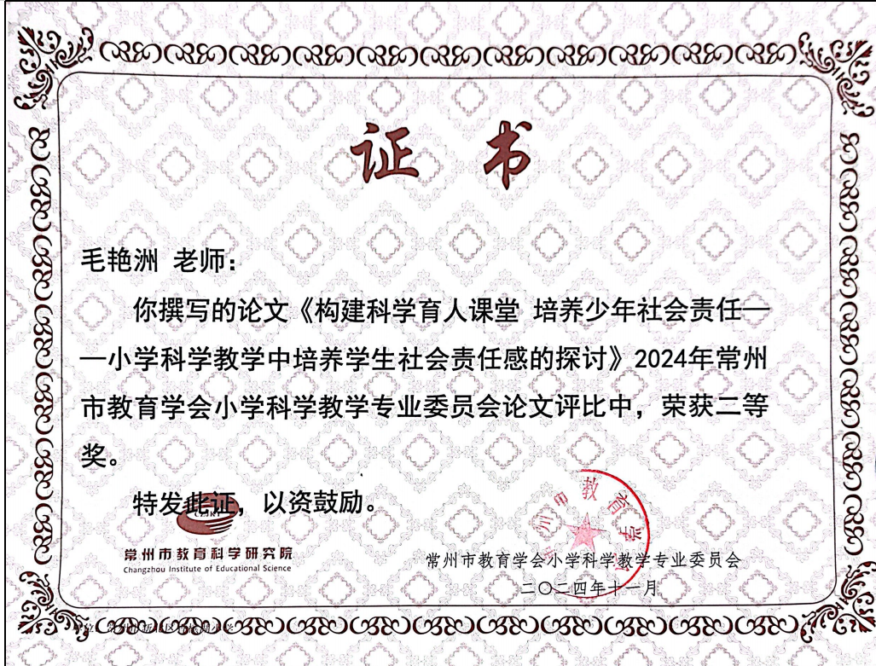 | https://jky.czedu.cn/html/article6467080.html
2 | 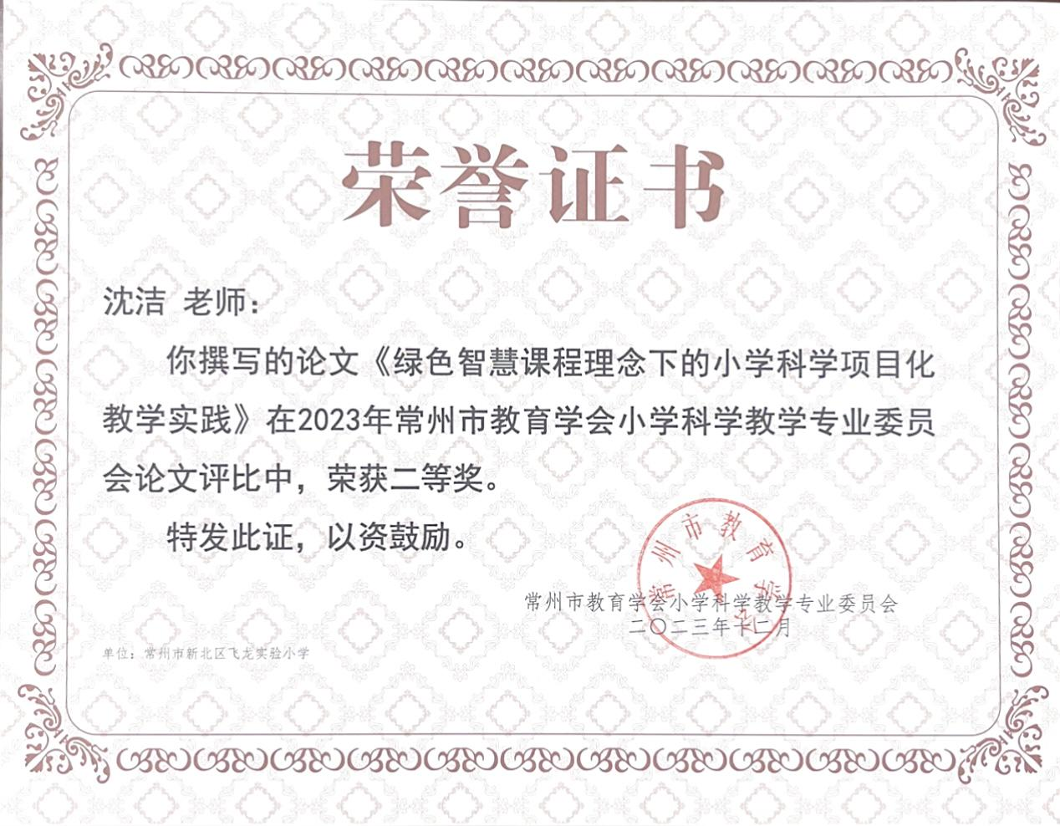 | https://jky.czedu.cn/html/article6072637.html

材料3 区级论文获奖佐证材料
序号 | 获奖证书或网上公示 | 公示链接
请与表3序号一致 | 所有图片请保证清晰，网上截图请包括评审单位 | 网上公示链接
1 | 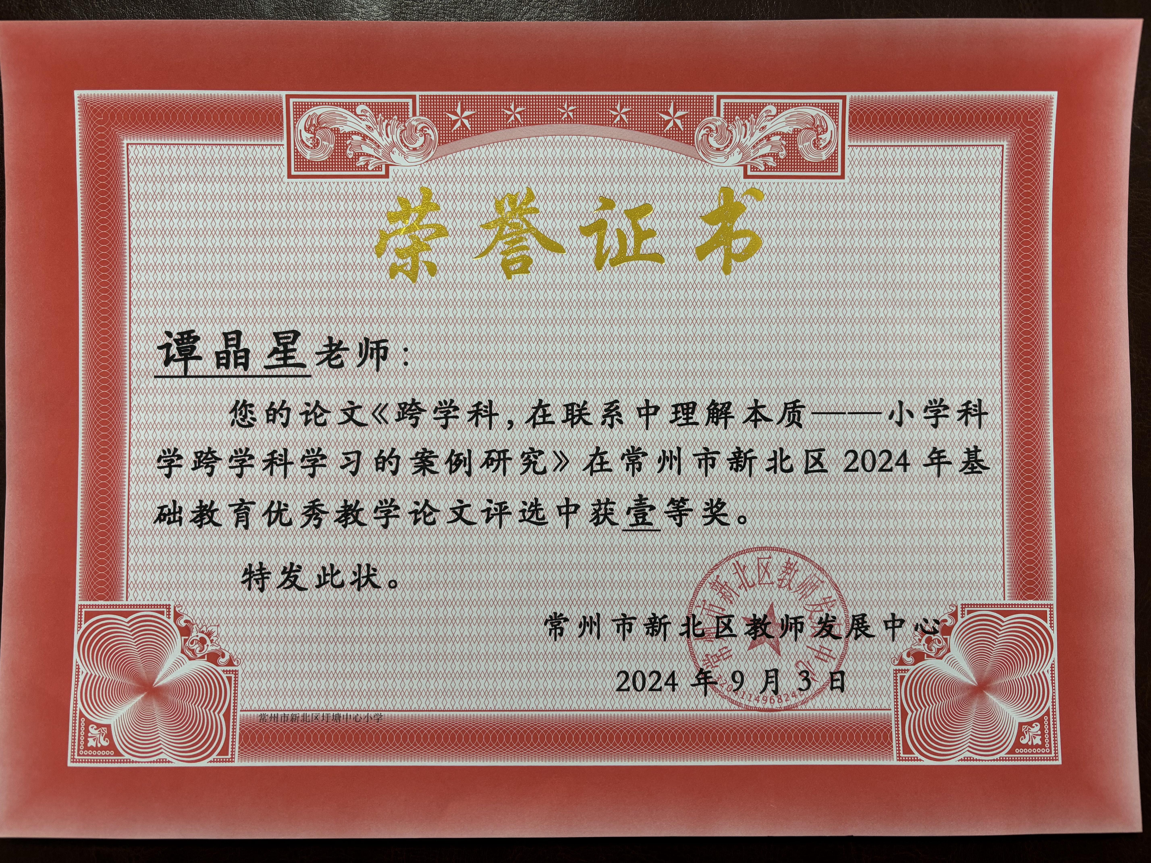
2 | 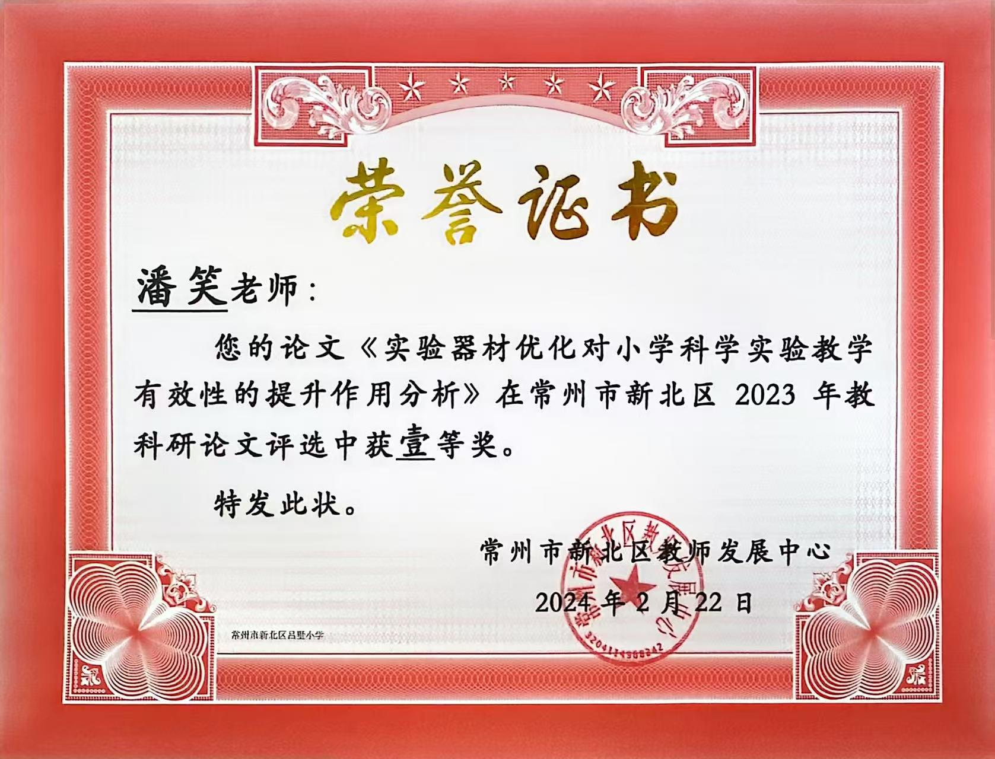
3 | 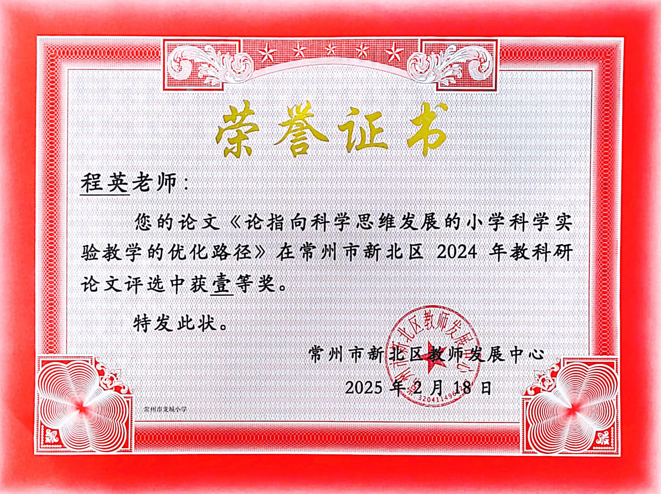
4 | 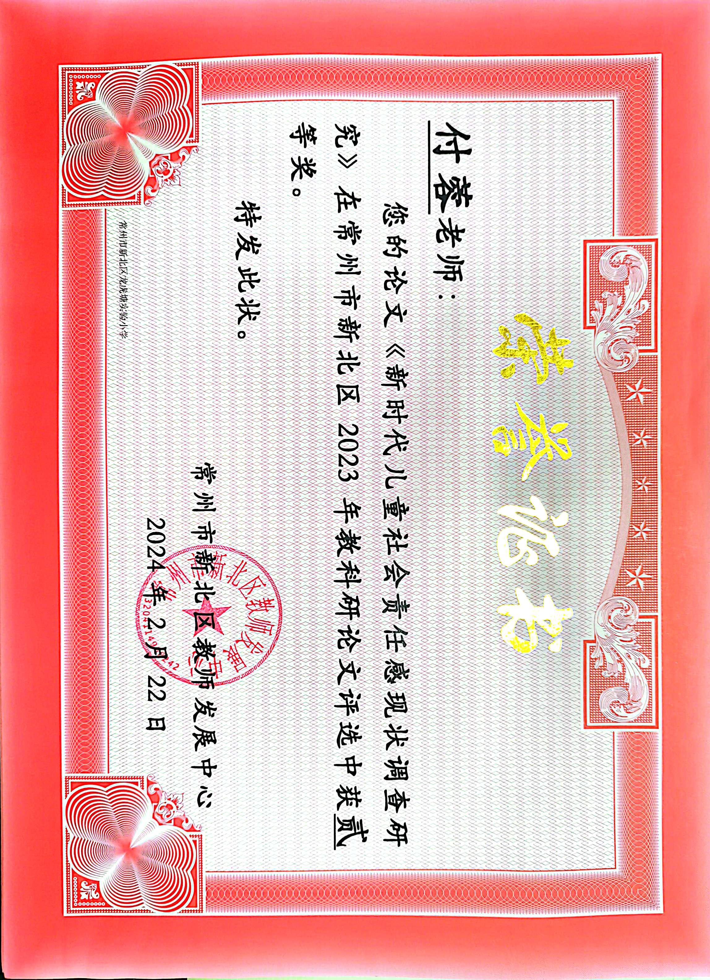
5 | 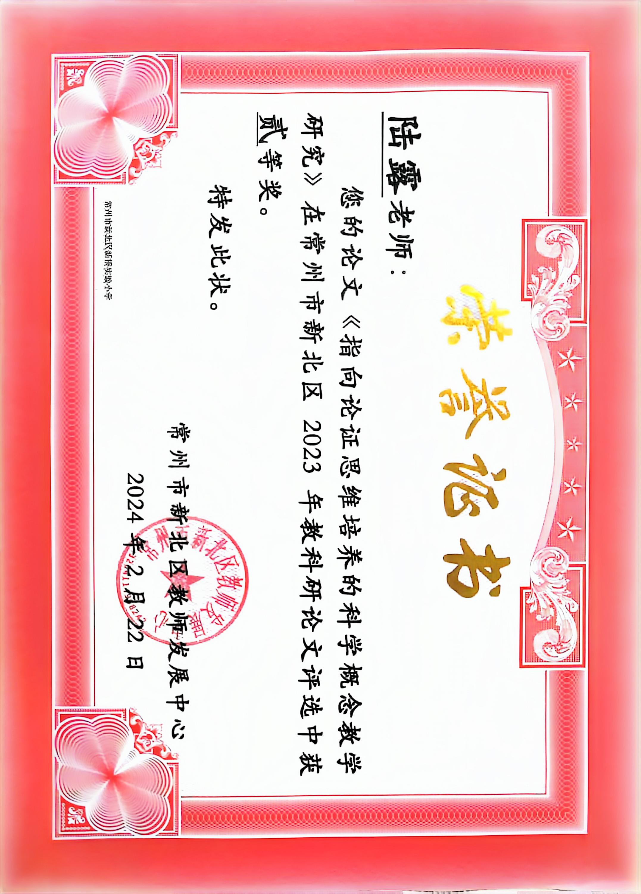
6 | 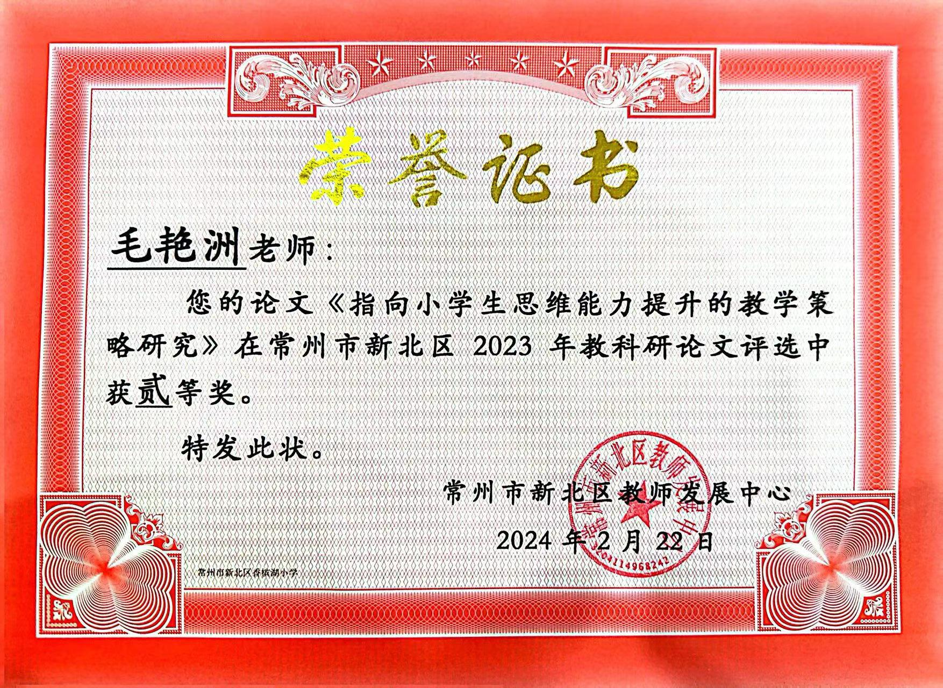
7 | 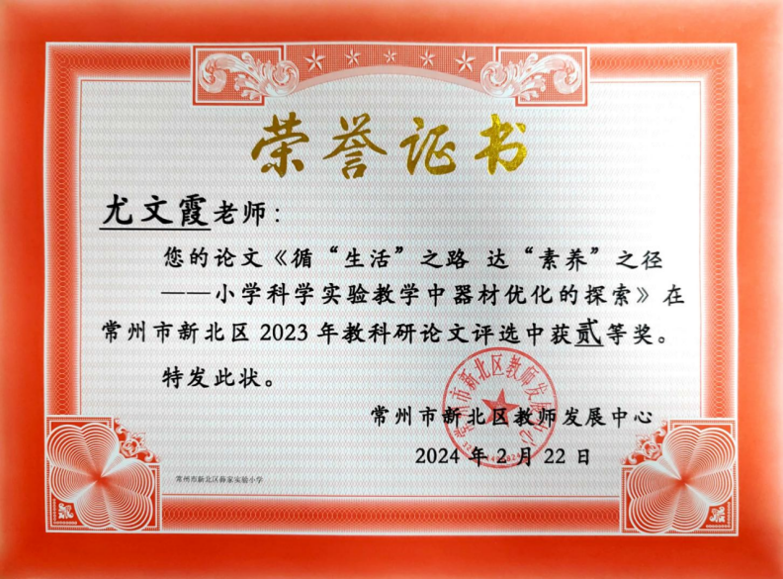
8 | 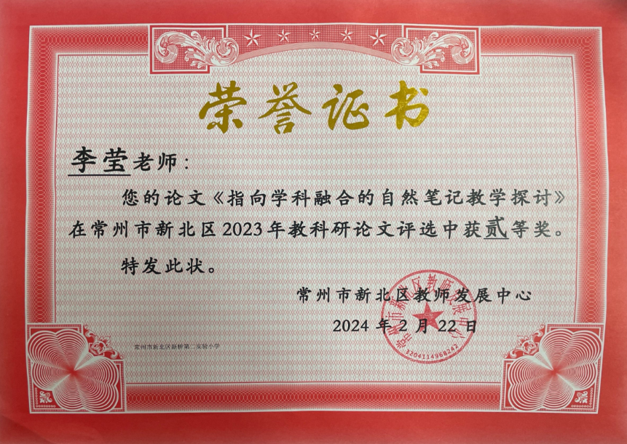
9 | 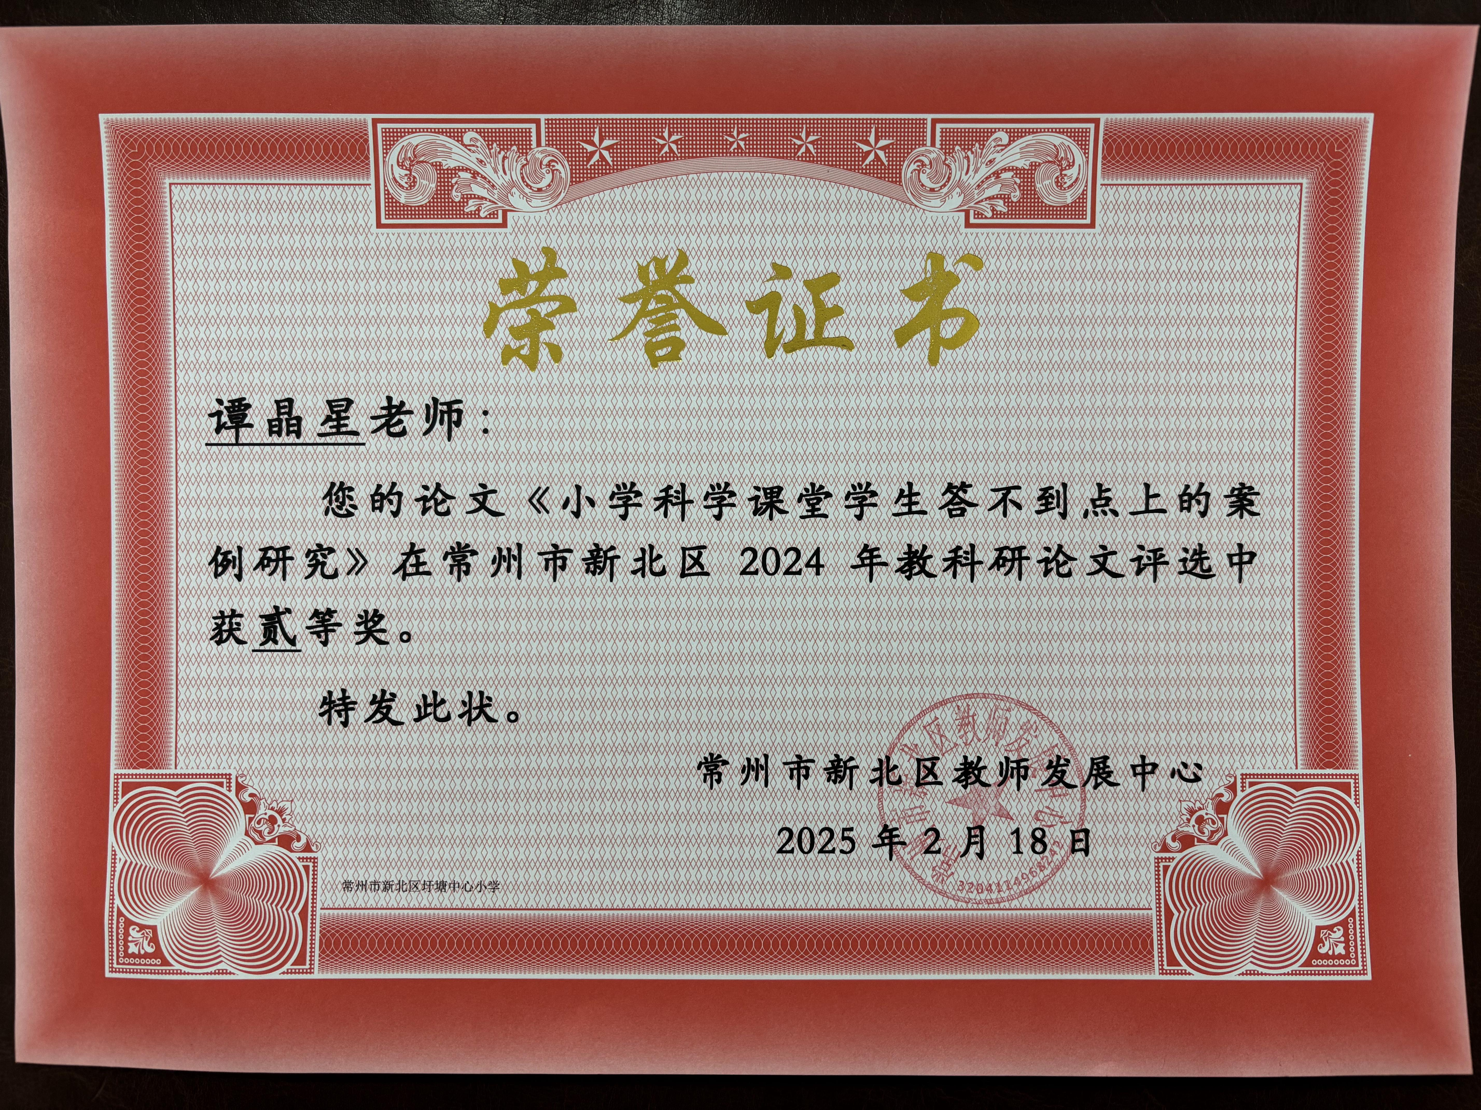
10 | 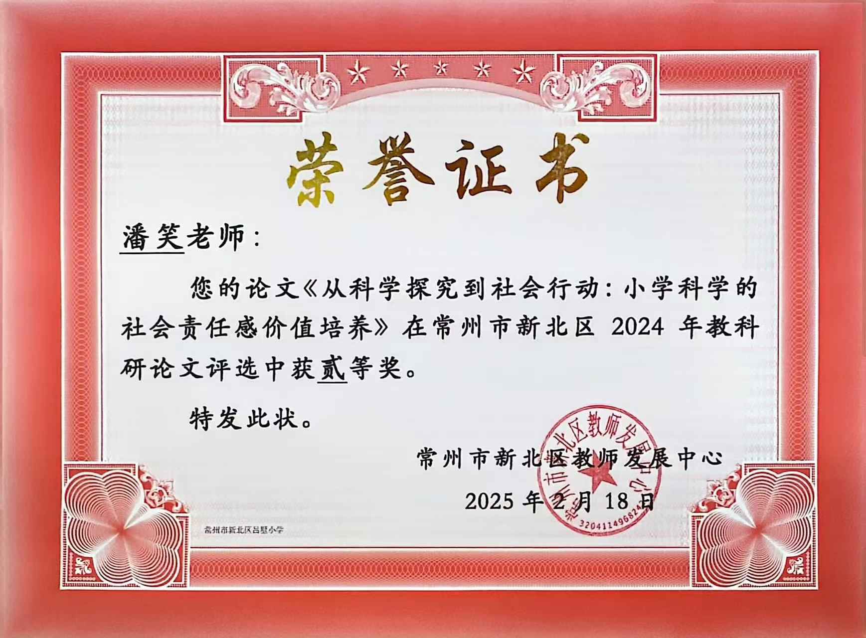
11 | 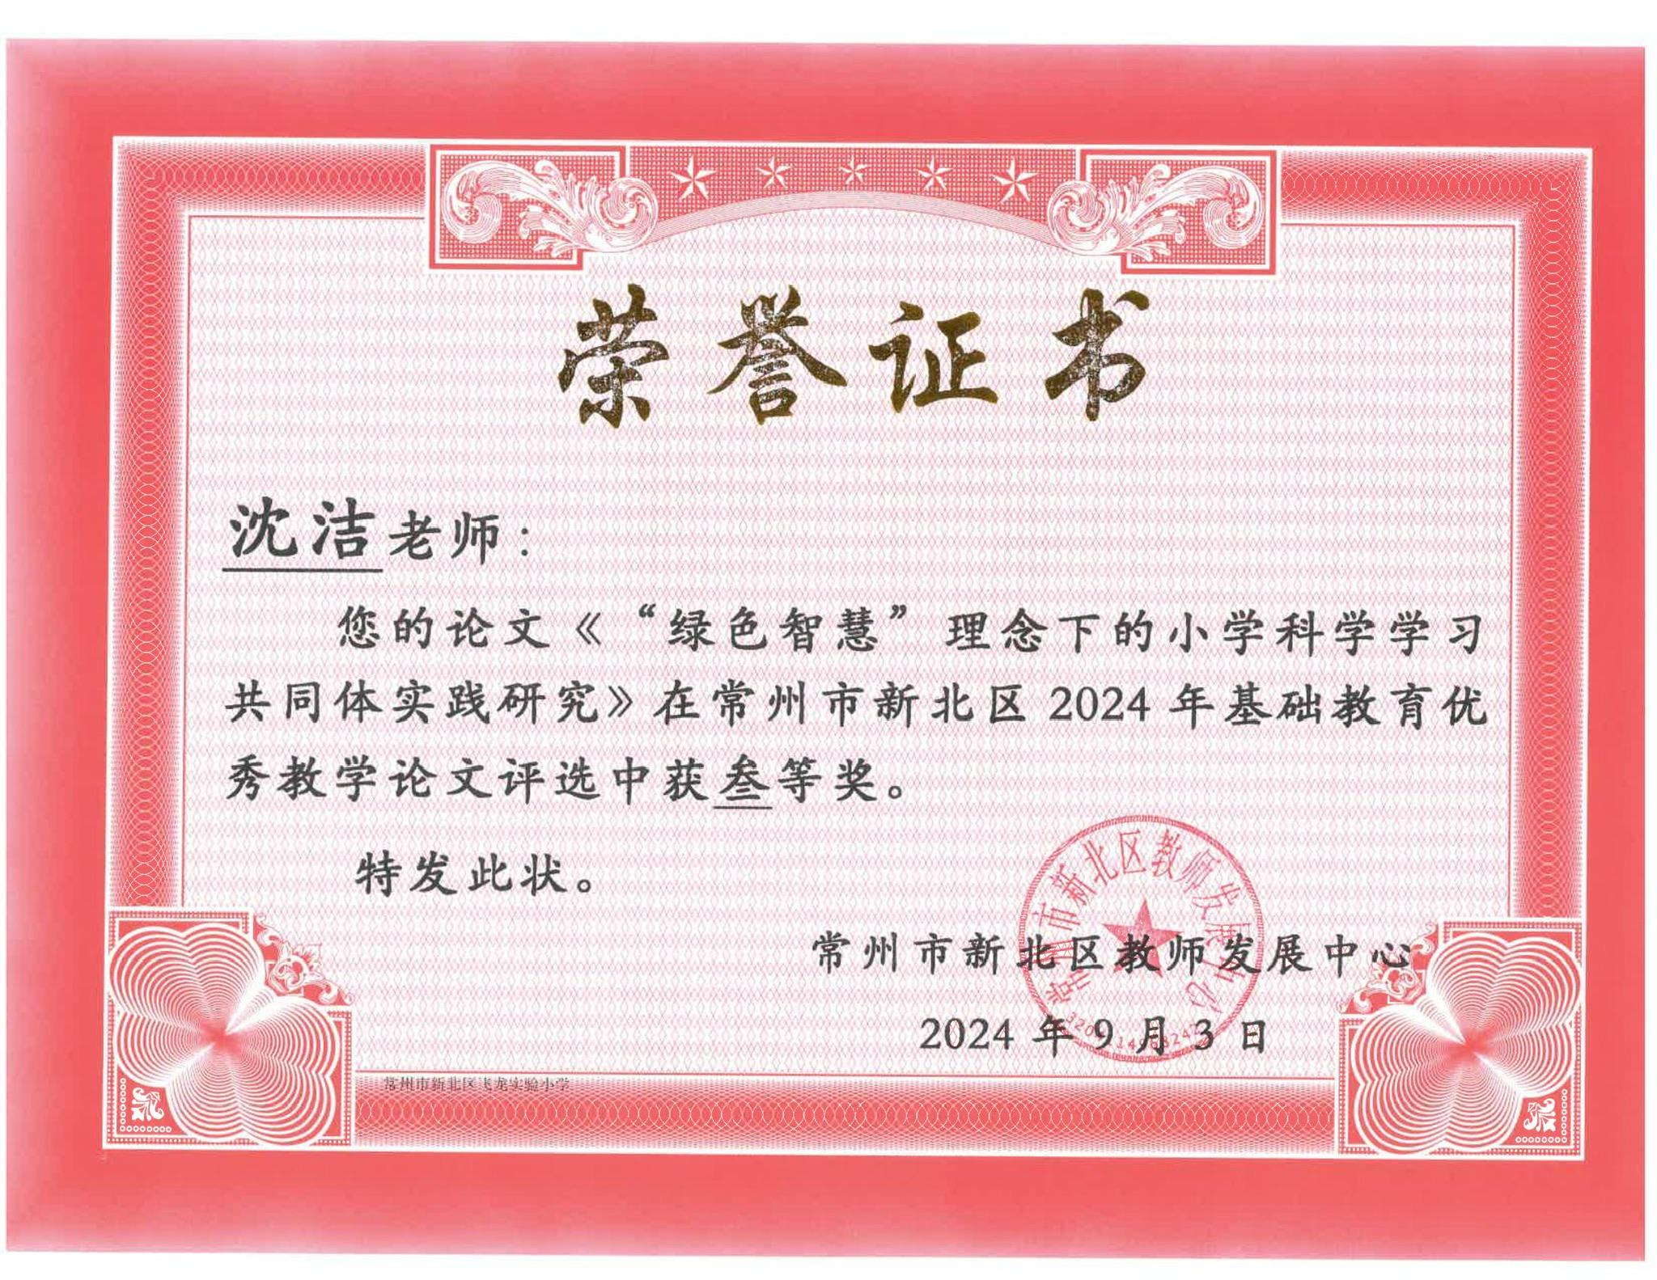
12 | 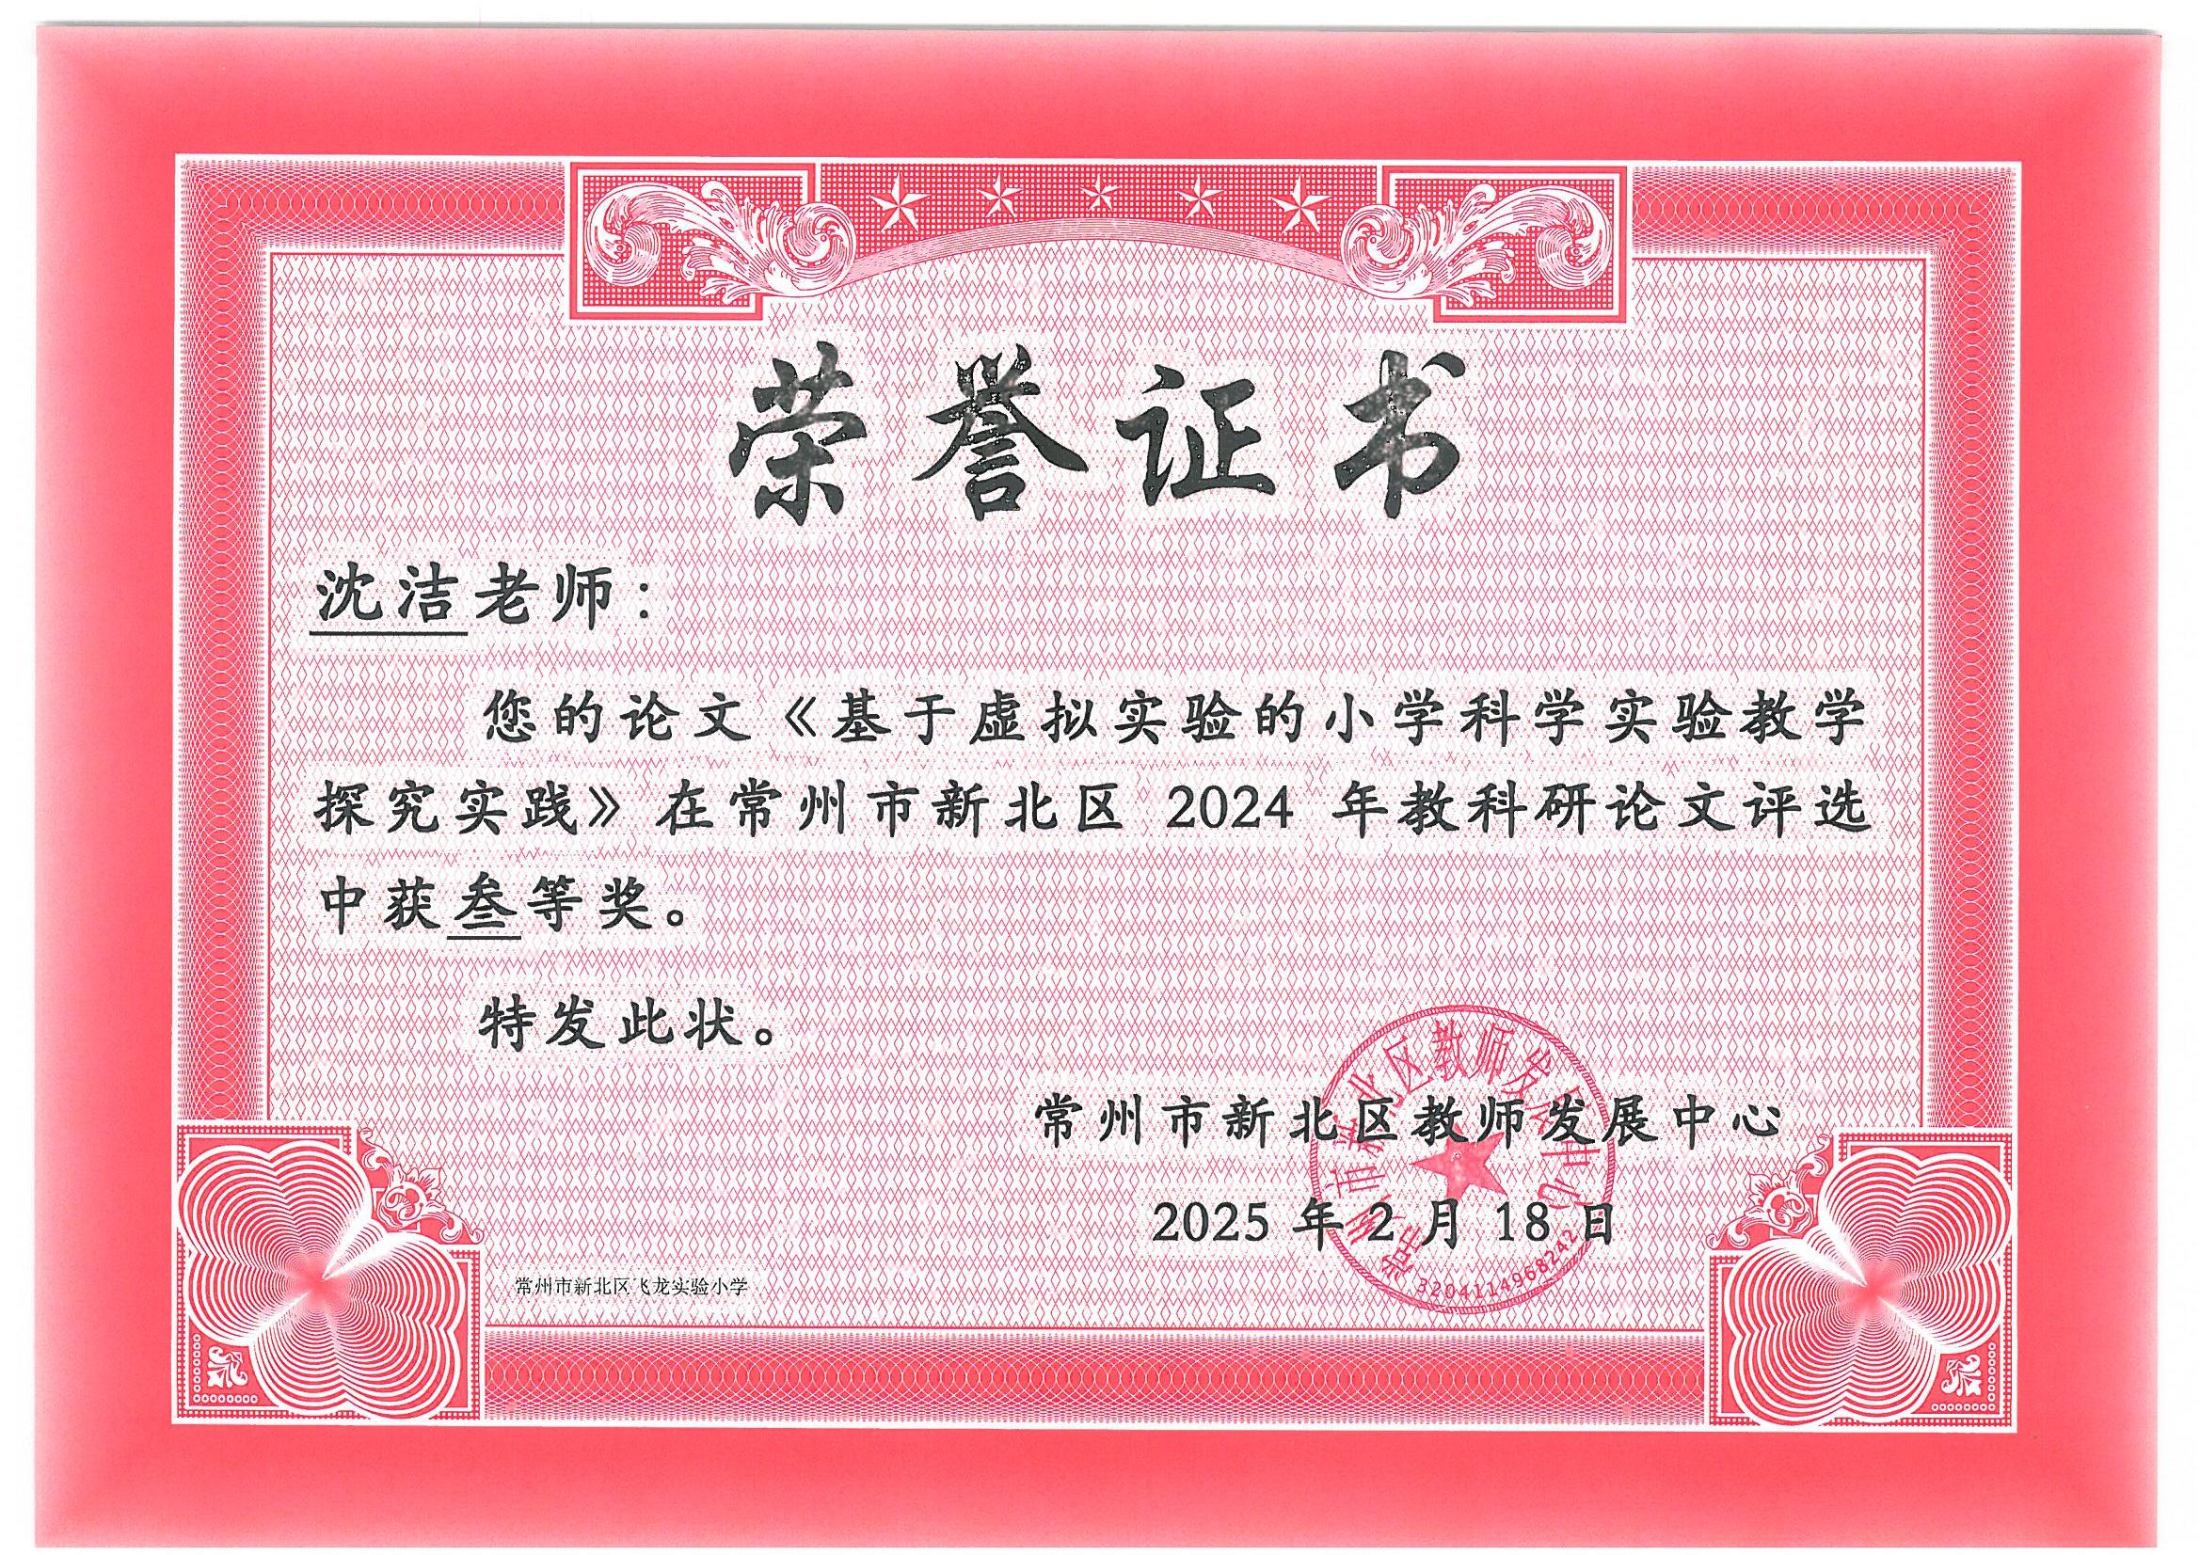
13 | 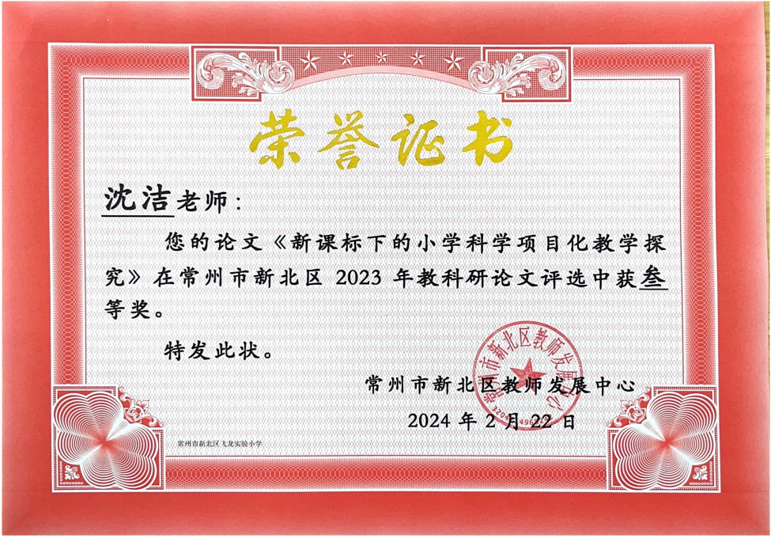
14 | 